Heimarzt: Dr. med. Harald Jung, Alvaneu Dorf
Konsiliarapotheke: Lenzerheide/Lai
Konsiliarpsychiater: Dr. med. Martin Schleicher (PDGR)
Heimzahnarzt: Dr. med. dent. Nasser Chirazi
Revisionsstelle: W&P AG Treuhand, Chur
GPK: Gemeinde Albula/Alvra

Gemeindeversammlung

Delegiertenversammlung

Daniel Albertin Madleina Schutz Markus Pieren Flavia Balzer Daniel Ulber
Vizepräsident Madeira Afonso Präsident
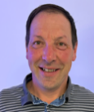



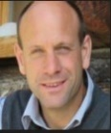

braun hinterlegt:
Kadermitarbeitende


Heimleitung
Arno Rissi
Qualitätsmanagement


Sicherheitsbe-
auftragter (SiBe)
Simon Camenisch

Bildungsverantwortung

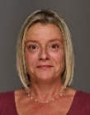

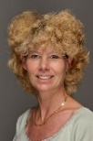

Administration
Sandra Hugentobler
Finanzen, Personal-
wesen, Lernende

Emanuela Genelin
Sekretariat, Daten-
schutzbeauftragte,
Lernende

Hauswirtschaft /
Technischer Dienst/
Simon Camenisch

Pflegedienstleitung
Nina Simone Thalhofer
Co.-Stv. Heimleitung

Hotellerie
Tobias Mader
Hotellerie, Wäscherei
Co.-Stv. Heimleitung

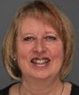

Stationsleitung
Stefan Krezdorn
Stv. Pflegedienstleitung

Mitarbeitende Technischer Dienst,
Mitarbeitende Hauswirtschaft, Lernende

Köche, Mitarbeitende Küche, Cafeteria, Wäscherei, Lernende

Mitarbeitende Pflege, Aktivierung, Lernende

Alvaneu, 20. April 2026

